PRÁCTICAS EDITOR DE DIRECTIVAS DE USO LOCAL

EJERCICIO 1 – ABRIR GPEDIT.MSC
PASOS:
- Presiona Windows + R
- Escribe gpedit.msc
- Presiona Enter
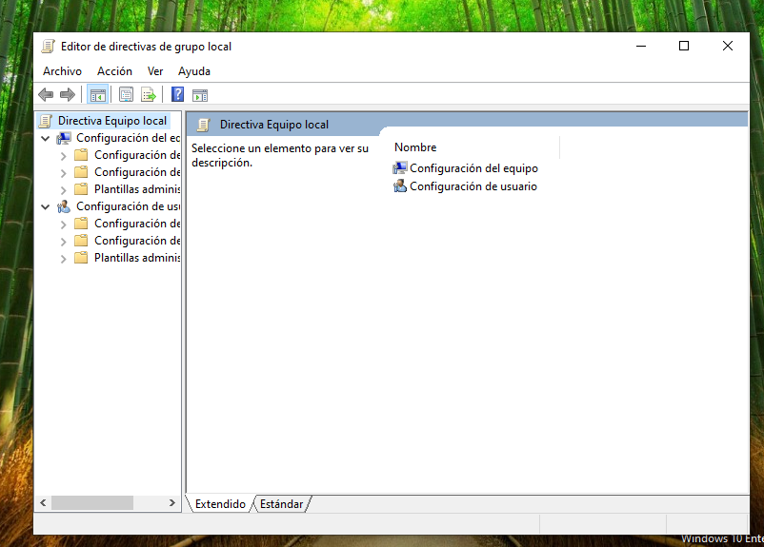

EJERCICIO 2 – IMPEDIR CAMBIAR EL PROTECTOR DE PANTALLA
PASOS:
- Ve a Configuración de usuario → Plantillas administrativas → Panel de control → Personalización
- Abre "Impedir cambiar el protector de pantalla"
- Selecciona Habilitada
- Ejecuta gpupdate /force en CMD
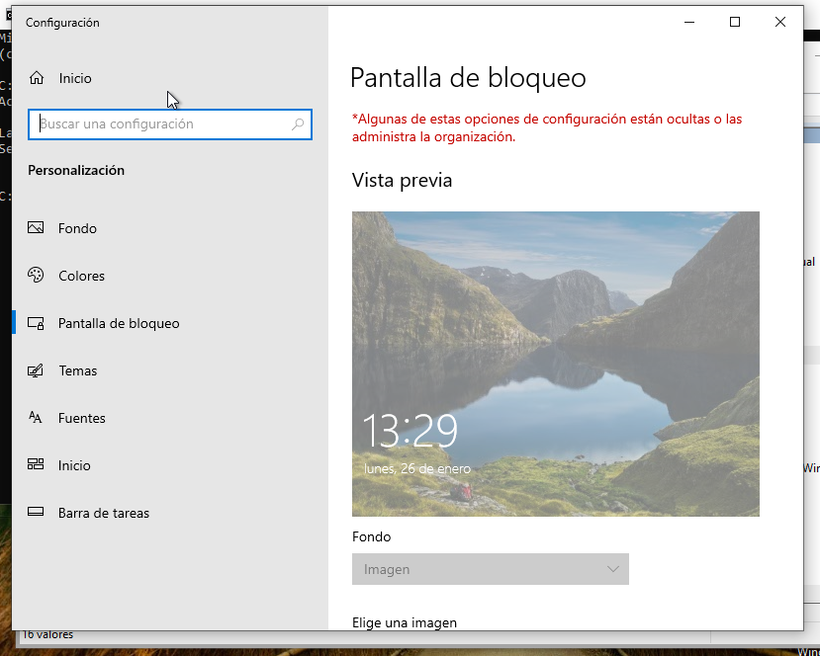
PASOS:
- Ve a Configuración del equipo → Plantillas administrativas → Panel de control → Personalización
- Abre "No mostrar la pantalla de bloqueo"
- Selecciona No configurada
- Ejecuta gpupdate /force
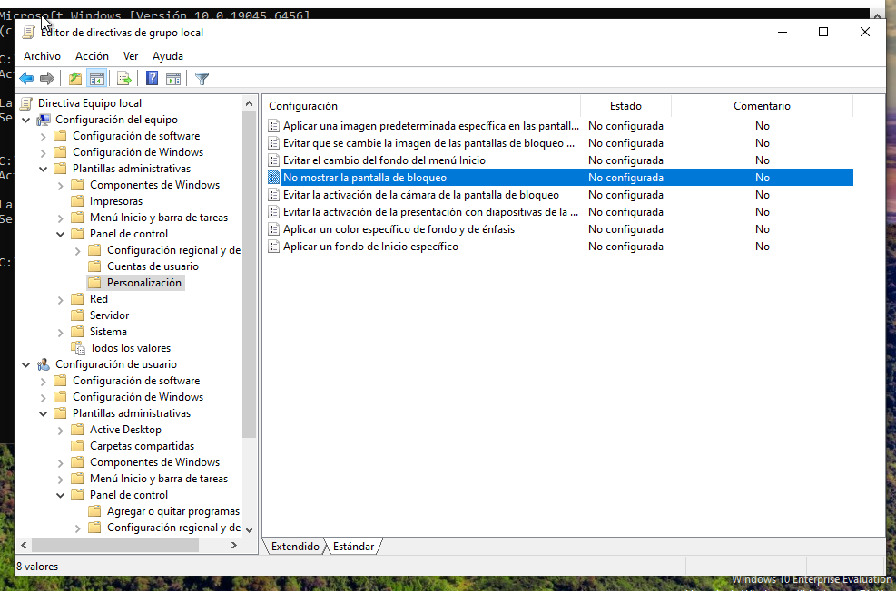

EJERCICIO 4 – BLOQUEAR CONFIGURACIÓN
PASOS:
- Ve a Configuración del usuario → Plantillas administrativas → Panel de control
- Abre "Prohibir el acceso al Panel de control y a la Configuración"
- Selecciona Habilitada
- Ejecuta gpupdate /force
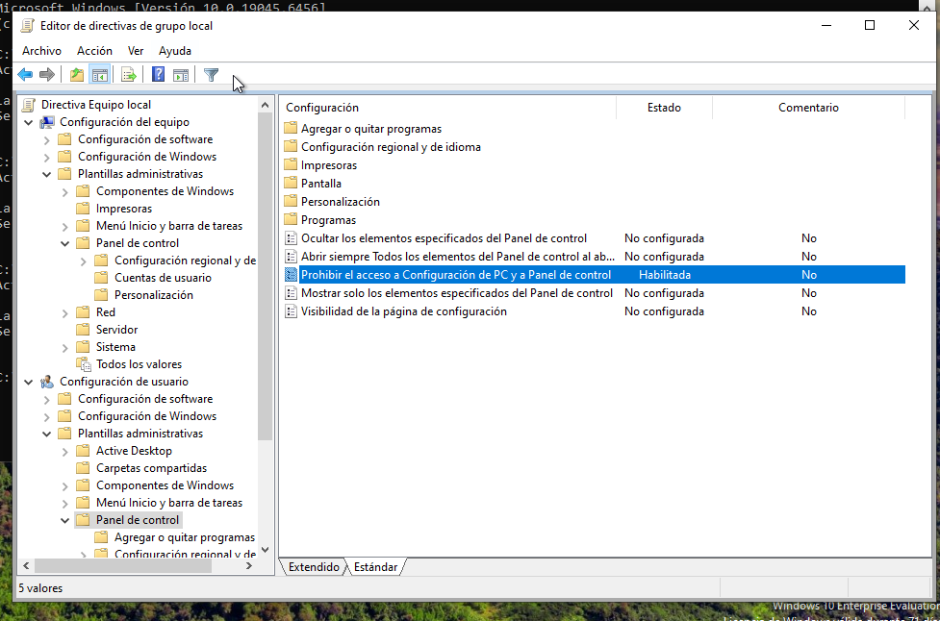

EJERCICIO 5 – BLOQUEAR CMD
PASOS:
- Ve a Configuración del usuario → Plantillas administrativas → Sistema
- Abre "Impedir el acceso al símbolo del sistema"
- Selecciona Habilitada
- Ejecuta gpupdate /force
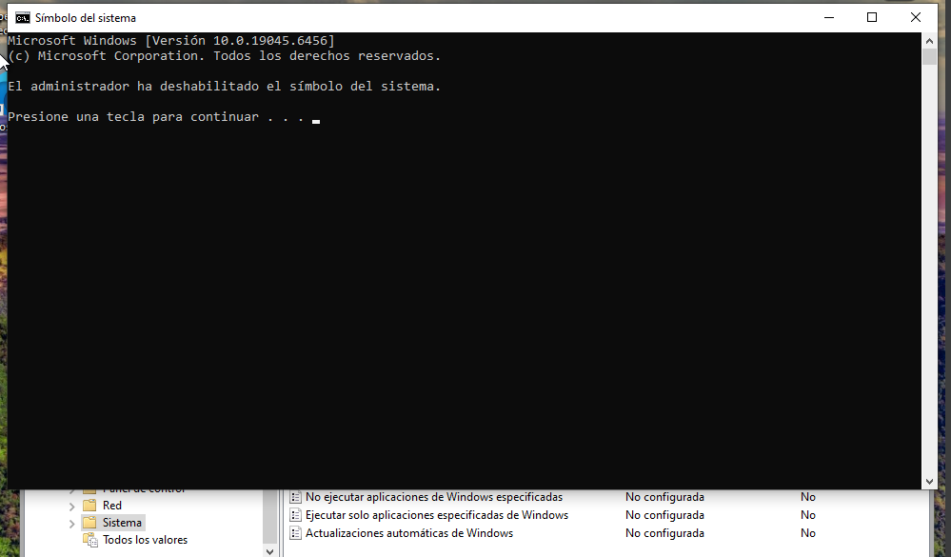

EJERCICIO 6 – OCULTAR UNIDADES
PASOS:
- Ve a Configuración del usuario → Plantillas administrativas →Componentes de Windows -- Explorador de archivos
- Abre "Ocultar estas unidades especificadas en Mi PC"
- Selecciona "Restringir todas las unidades"
- Ejecuta gpupdate /force
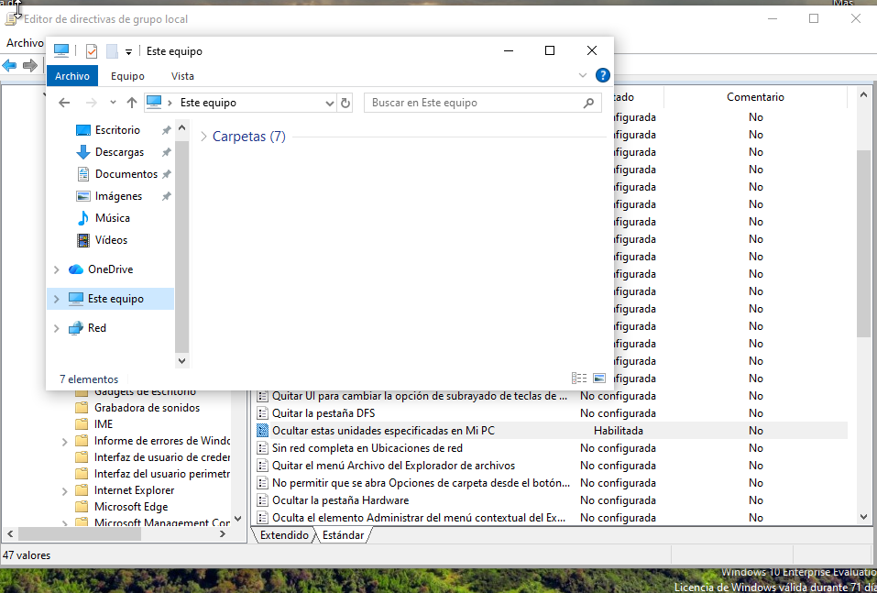

EJERCICIO 7 – FIRMA DE CÓDIGO PARA PAQUETES DE CONTROLADORES
PASOS:
- Ve a Configuración del usuario → Plantillas administrativas → Sistema---
Instalación de controladores
- Abre "Firma de código para paquetes de controladores"
- Selecciona Habilitada
- Ejecuta gpupdate /force
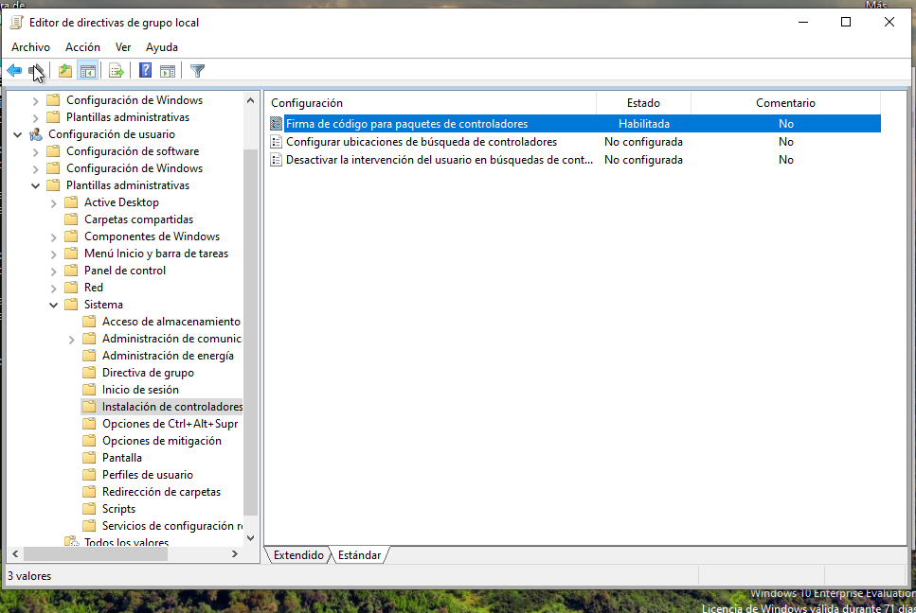

EJERCICIO 8 – QUITAR ADMINISTRADOR DE TAREAS
PASOS:
- Ve a Configuración del usuario → Plantillas administrativas → Sistema → Opciones de Ctrl+Alt+Supr
- Abre "Quitar Administrador de tareas"
- Selecciona Habilitada
- Ejecuta gpupdate /force
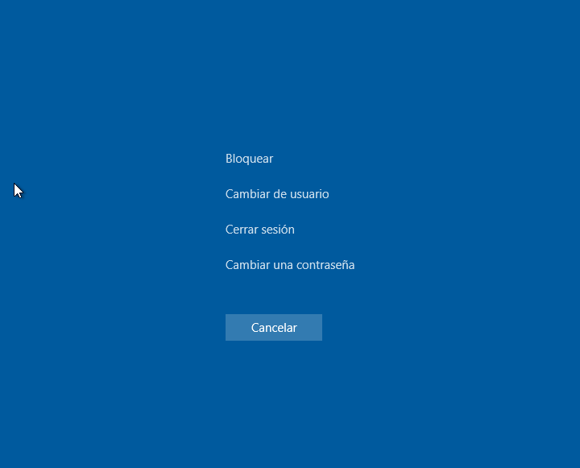

EJERCICIO 9 – FORZAR FONDO DE ESCRITORIO
PASOS:
- Ve a Configuración del usuario → Plantillas administrativas → Escritorio → Escritorio
- Abre "Papel tapiz del escritorio"
- Selecciona Habilitada
- Especifica la ruta de la imagen en "Ruta del papel tapiz"
- Ejecuta gpupdate /force
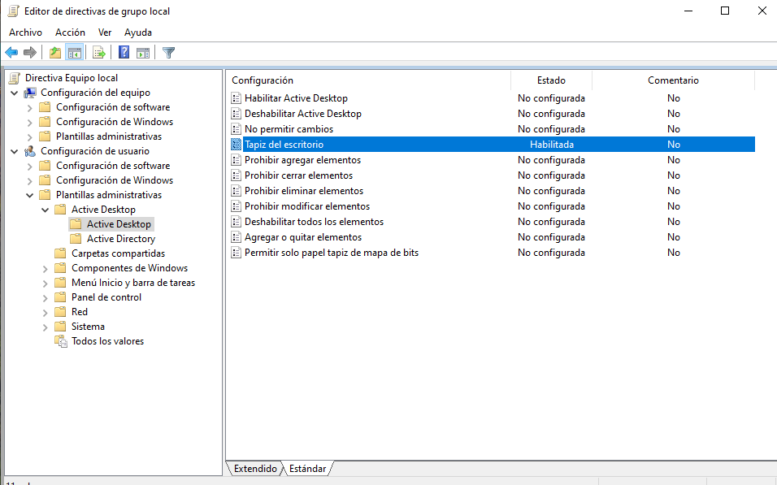

EJERCICIO 10 – OCULTAR ICONOS DEL ESCRITORIO
PASOS:
- Ve a Configuración del usuario → Plantillas administrativas → Escritorio
- Abre "Ocultar y deshabilitar todos los elementos del escritorio"
- Selecciona Habilitada
- Ejecuta gpupdate /force
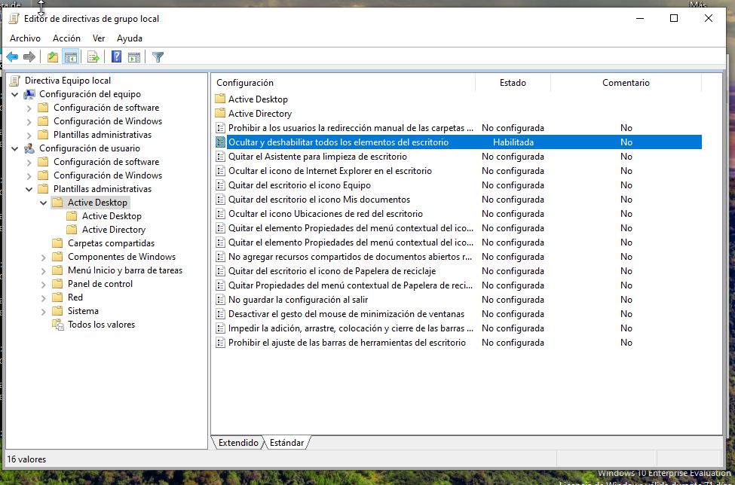

EJERCICIO 11 – IMPEDIR CAMBIAR FONDO
PASOS:
- Ve a Configuración del usuario → Plantillas administrativas → Escritorio
- Abre "No permitir cambios"
- Selecciona Habilitada
- Ejecuta gpupdate /force
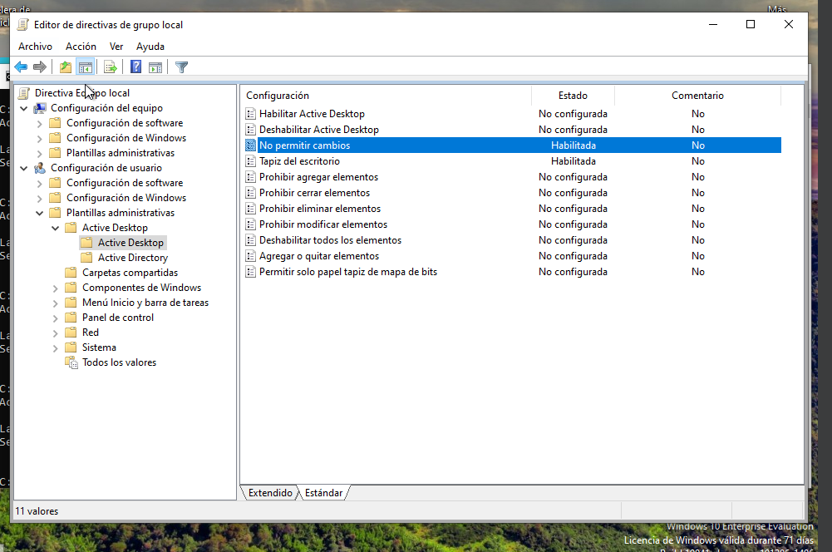

EJERCICIO 12 – QUITAR EL MENÚ AYUDA DEL MENÚ INICIO
PASOS:
- Ve a Configuración del usuario → Plantillas administrativas → Menú Inicio y barra de tareas
- Abre "Quitar el menú Ayuda del menú Inicio"
- Selecciona Habilitada
- Ejecuta gpupdate /force
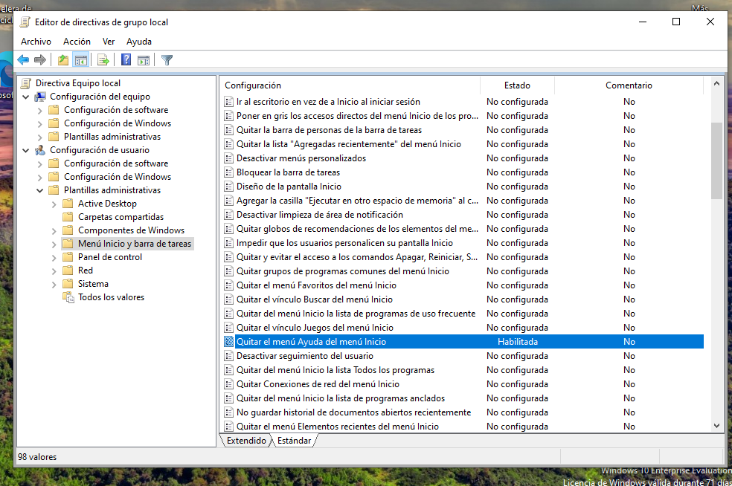

EJERCICIO 13 – QUITAR APAGAR Y REINICIAR
PASOS:
- Ve a Configuración del usuario → Plantillas administrativas → Menú Inicio y barra de tareas
- Abre "Quitar y evitar acceso a Apagar, Reiniciar"
- Selecciona Habilitada
- Ejecuta gpupdate /force
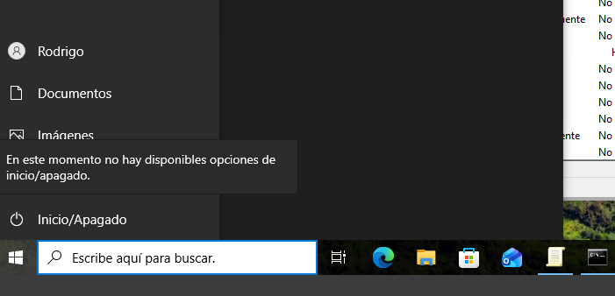

EJERCICIO 14 – Impedir la indización de algunas rutas
PASOS:
- Ve a Configuración del usuario → Plantillas administrativas → Componentes de Windows → Buscar
- Abre "Impedir la indización de algunas rutas”
- Selecciona Habilitada
- Ejecuta gpupdate /force
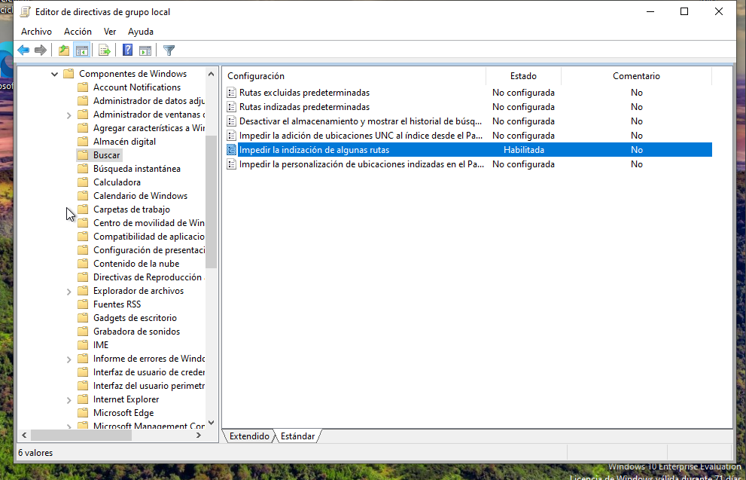

EJERCICIO 15 – DESACTIVAR NOTIFICACIONES
PASOS:
- Ve a Configuración del usuario → Plantillas administrativas → Menú Inicio y barra de tareas
- Abre "Quitar notificaciones y centro de actividades"
- Selecciona Habilitada
- Ejecuta gpupdate /force
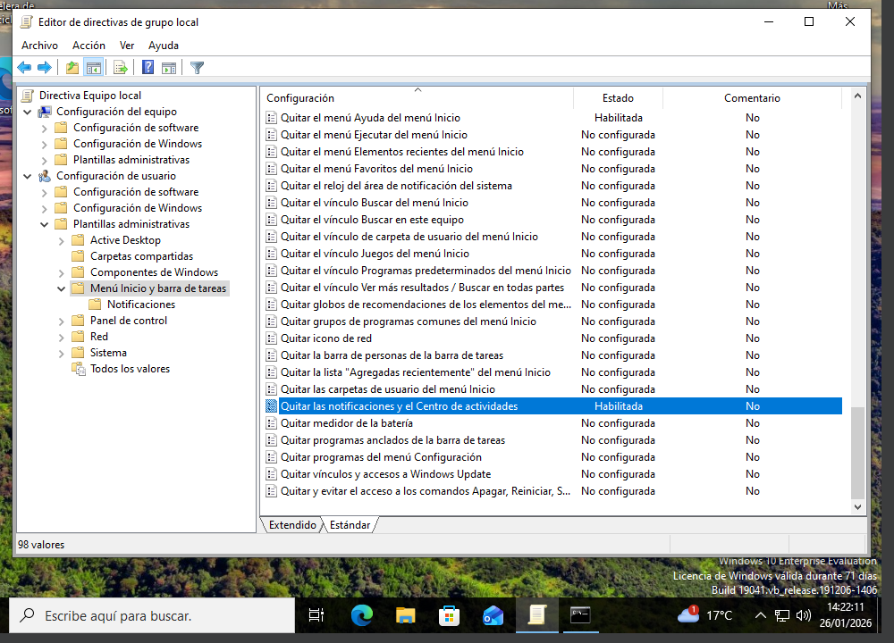

EJERCICIO 16 – BLOQUEAR USB
PASOS:
- Ve a Configuración del equipo → Plantillas administrativas → Sistema → Almacenamiento extraíble
- Abre "Todas las clases: denegar todo acceso"
- Selecciona Habilitada
- Ejecuta gpupdate /force
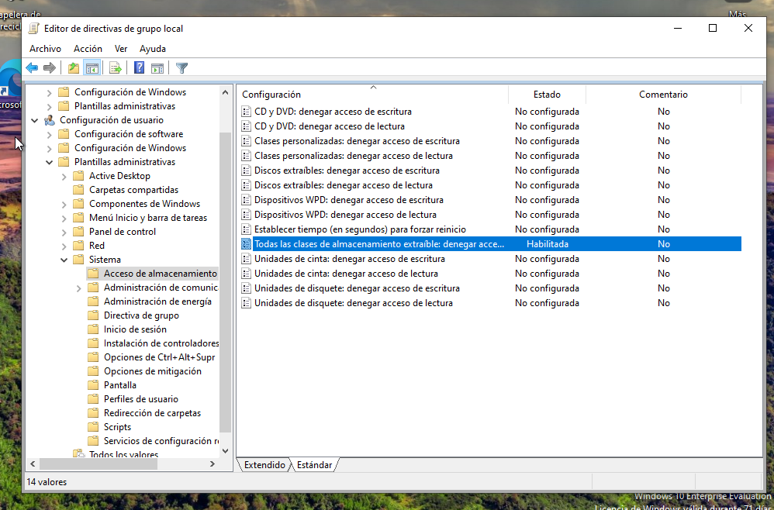

EJERCICIO 17 – IMPEDIR LA creación de un punto de restauración del sistema
PASOS:
- Ve a Configuración del equipo → Plantillas administrativas → Sistema → Instalación de dispositivos
- Abre "Impedir la creación de un punto de restauración del sistema"
- Selecciona Habilitada
- Ejecuta gpupdate /force
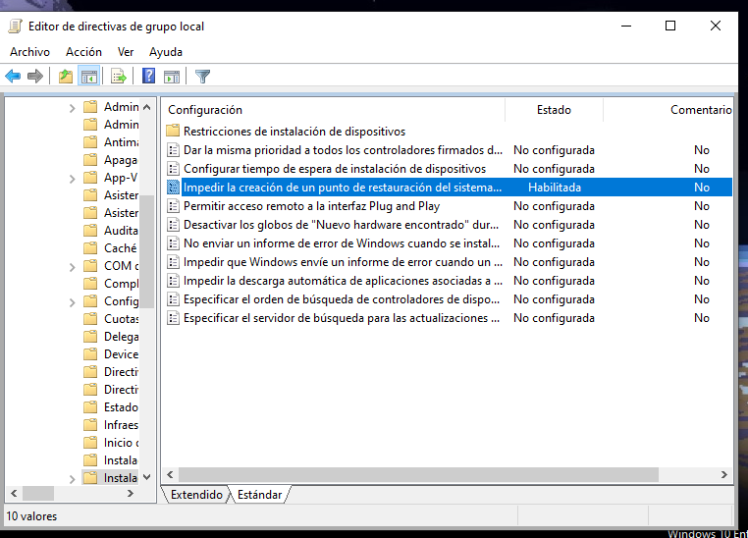

EJERCICIO 18 – DESACTIVAR WINDOWS UPDATE
PASOS:
- Ve a Configuración del equipo → Plantillas administrativas → Componentes de Windows → Windows Update
- Abre "No ajustar la opción predeterminada a Instalar actualizaciones y apagar"
- Selecciona Deshabilitada
- Ejecuta gpupdate /force
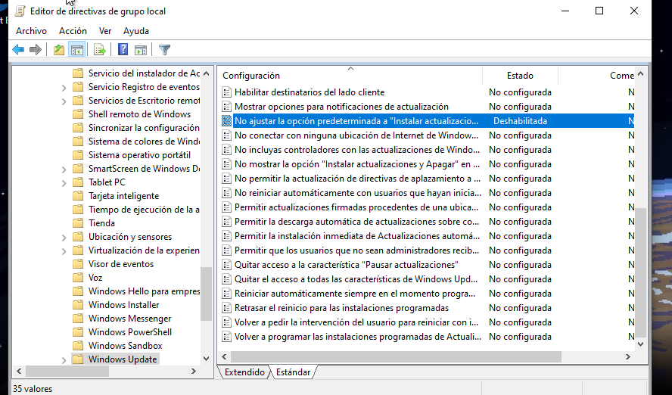

EJERCICIO 19 – IMPEDIR CAMBIAR CONTRASEÑA
PASOS:
- Ve a Configuración del usuario → Plantillas administrativas → Sistema → Opciones de Ctrl+Alt+Supr
- Abre "Quitar Cambiar una contraseña"
- Selecciona Habilitada
- Ejecuta gpupdate /force
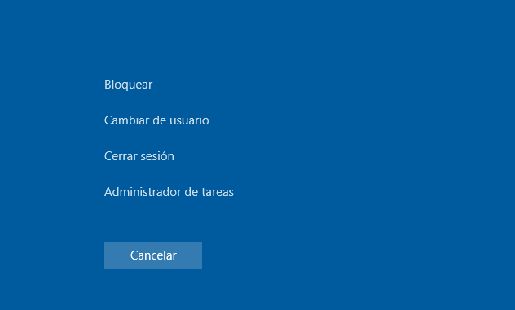

EJERCICIO 20 – Prohibir que se vea el estado de una conexión activa

PASOS:
- Ve a Configuración del usuario → Plantillas administrativas → Red--- Conexiones de red
- Abre "Prohibir que se vea el estado de una conexión activa"
- Selecciona Habilitada
- Ejecuta gpupdate /force
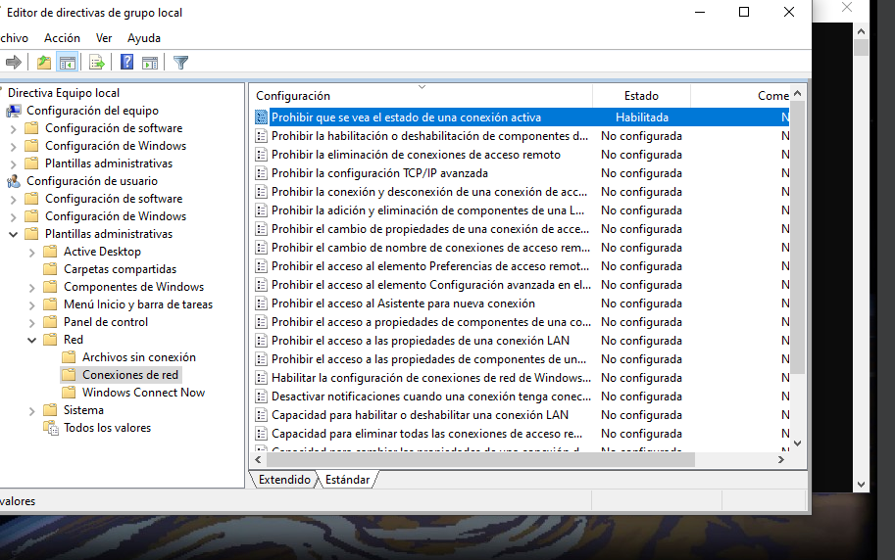

EJERCICIO 21 – Quitar Conexiones de red al menú Inicio
PASOS:
- Ve a Configuración del usuario → Plantillas administrativas → Menú Inicio y barra de tareas
- Abre "Quitar Conexiones de red al menú Inicio"
- Selecciona Habilitada
- Ejecuta gpupdate /force
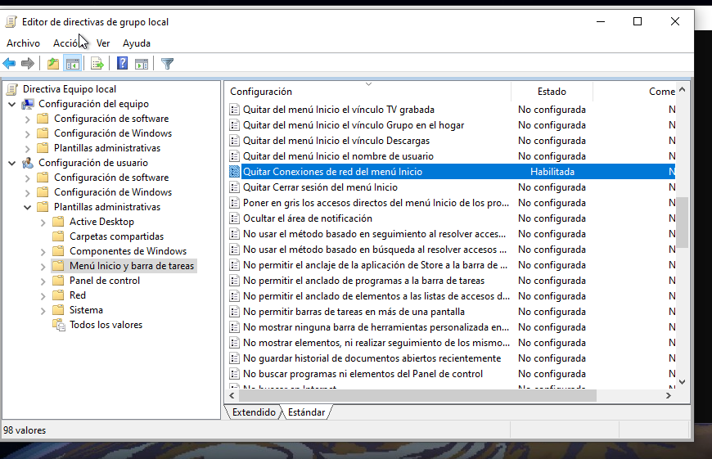

EJERCICIO 23 – DESACTIVAR la experiencia de bienvenida de Windows

PASOS:
- Ve a Configuración del usuario → Plantillas administrativas → Componentes de Windows → Cloud Content
- Abre "Desactivar la experiencia de bienvenida de windows"
- Selecciona Habilitada
- Ejecuta gpupdate /force
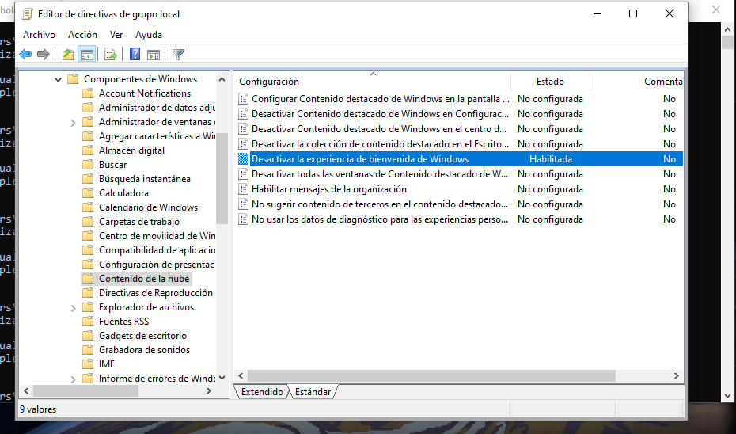

EJERCICIO 24 – PERMITIR LA CALCULADORA DE GRÁFICOS
PASOS:
- Ve a Configuración del usuario → Plantillas administrativas → Componentes de Windows → Calculadora
- Abre "Permitir la calculadora de gráficos"
- Selecciona Habilitada
- Ejecuta gpupdate /force
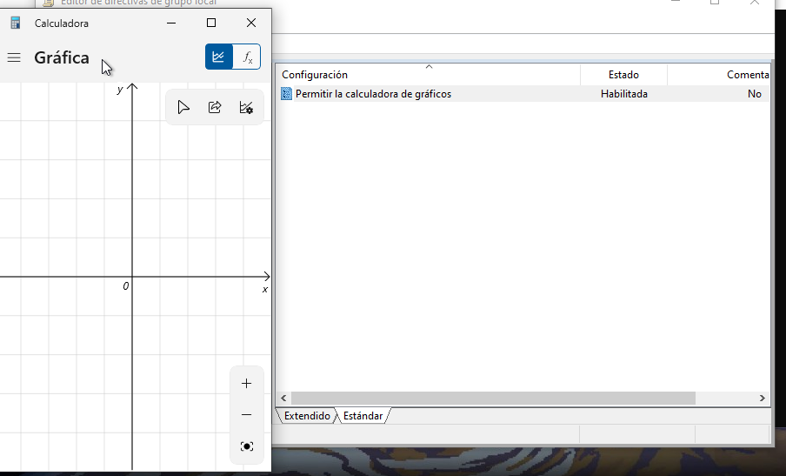

EJERCICIO 25 – No guardar historial de documentos abiertos recientemente
PASOS:
- Ve a Configuración del usuario → Plantillas administrativas → Menú Inicio y barra de tareas
- Abre "No guardar historial de documentos abiertos recientemente"
- Selecciona Habilitada
- Ejecuta gpupdate /force
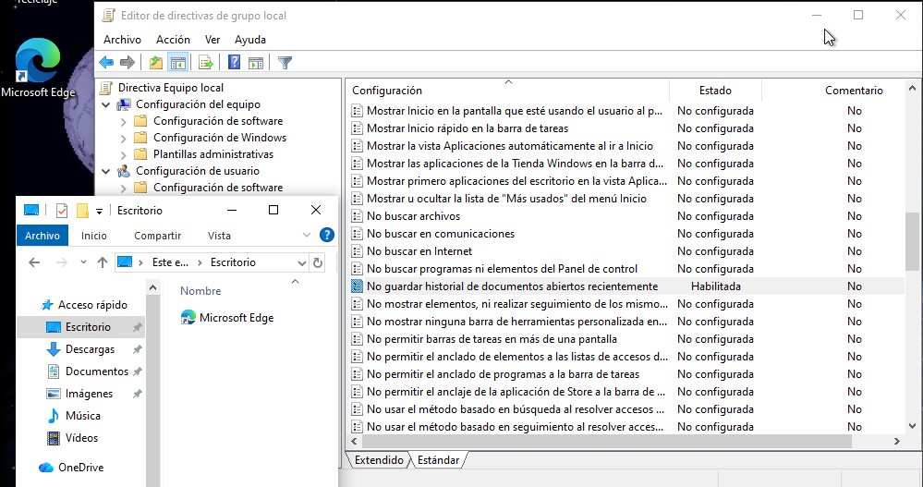

EJERCICIO 26

Ejecutar primero los scripts de Windows PowerShell al iniciar o apagar el equipo

PASOS:
- Ve a Configuración del equipo → Plantillas administrativas → Sistema---Scripts ----
- Abre "Ejecutar primero los scripts de Windows PowerShell al iniciar o apagar el equipo"
- Selecciona Habilitada
- Ejecuta gpupdate /force
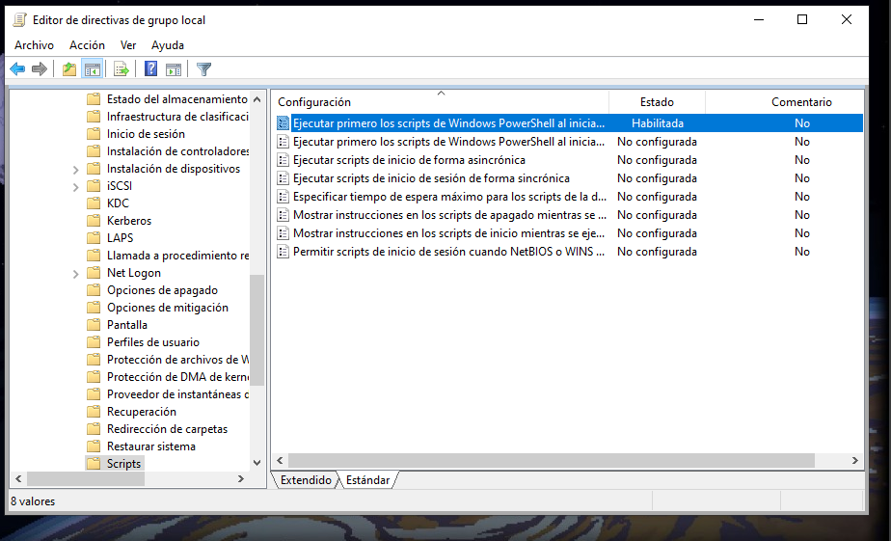

EJERCICIO 27 – Activar la impresión desde Internet
PASOS:
- Ve a Configuración del equipo → Plantillas administrativas → Impresoras
- Abre "Activar la impresión desde Internet"
- Selecciona Habilitada
- Ejecuta gpupdate /force
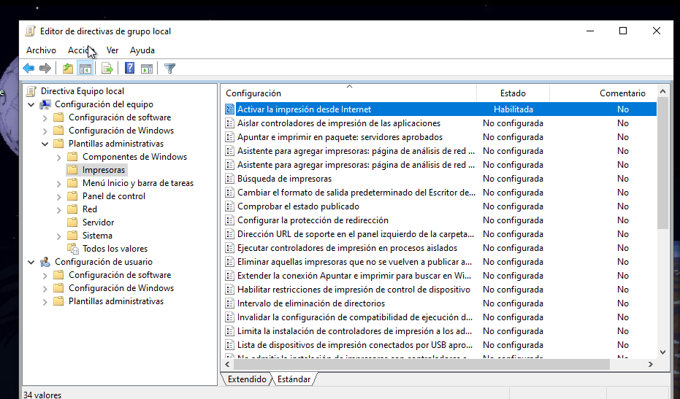

EJERCICIO 28 – Agregar el comando Ejecutar como usuario en Inicio"S
PASOS:
- Ve a Configuración del usuario → Plantillas administrativas → Menú Inicio y barra de tareas
- Abre "Agregar el comando Ejecutar como usuario en Inicio"
- Selecciona Habilitada
- Ejecuta gpupdate /force
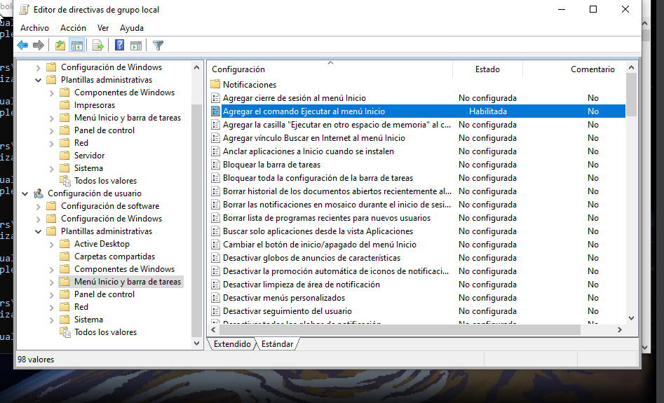

EJERCICIO 29 – VER DIRECTIVAS APLICADAS
PASOS:
- Abre CMD como administrador
- Ejecuta:
cmd
gpresult

